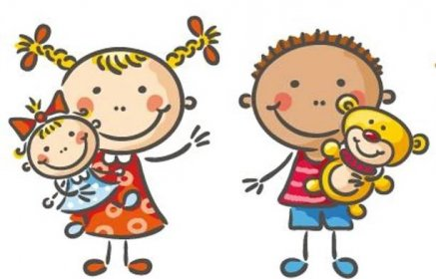 Jídelní lístek
9. – 13 3. 2026
PONDĚLÍ | Svačina: | Sýrovka, mrkvové hranolky, bílá káva, jablko (1a, 7)
PONDĚLÍ | Polévka: | Mrkvová krémová s tarhoňou (1a,e)
PONDĚLÍ | Oběd: | Špecle s kuřecím masem a liškami sypané uzeným sýrem (1a, 7)
PONDĚLÍ |  | Čaj/voda
PONDĚLÍ | Svačina: | Žitný chléb, fazolová pomazánka, paprika, čaj (1b, 7)
ÚTERÝ | Svačina: | Žitno-pšeničný chléb, máslo, ředkvička, mléko (1a, b, 7)
ÚTERÝ | Polévka: | Drožďová (1a, e, 3, 9)
ÚTERÝ | Oběd: | Červená čočka s vařeným vejcem, chléb, okurka+paprika (1a, b)
ÚTERÝ |  | Čaj/voda
ÚTERÝ | Svačina: | Cereální raženka, liptovská pomazánka, hruška, čaj citron (1a,b,c,d6,7
STŘEDA | Svačina: | Pohanková kaše s čokoládou, banán, čaj (7)
STŘEDA | Polévka: | Hrstková (1a, e, 9)
STŘEDA | Oběd: | Hovězí ragú s bramborovu kaší (1a, 7)
STŘEDA |  | Voda s okurkou/čaj
STŘEDA | Svačina: | Veka, tvarohová s mrkví, rajče cherry, kakao (1a, 7)
ČTVRTEK | Svačina: | Žitná kostka s pomazánkovým máslem, zeleninový mix, čaj( 1a,b,c,7)
ČTVRTEK | Polévka: | Květáková s vejci (1a,e, 3, 7)
ČTVRTEK | Oběd: | Maso dvou barev/kuřecí+vepřové/, vietnamská rýže, polníček (6)
ČTVRTEK |  | Čaj/voda
ČTVRTEK | Svačina: | Chléb, pomazánka sýrová s jáhlami, jablko, mléko (1a, b, 3, 7)
PÁTEK | Svačina: | Bílý jogurt , cereálie, ovoce, čaj (1d, 7)
PÁTEK | Polévka: | Krupicová s vejcem (1a, 3, 9)
PÁTEK | Oběd: | Losos na másle, brambor, kompot jablečný (4,7)
PÁTEK |  | Čaj/voda
PÁTEK | Svačina: | Chléb pažitkové máslo, zelenina, mléko (1a, b, 7)

Kolektiv kuchyně Vám přeje dobrou chuť.
Ovoce a zelenina dle aktuální nabídky trhu! K pokrmům je podávána voda, varianta bylinného nebo ovocného čaje.
Jídlo je určeno k okamžité spotřebě. Změna jídel a alergenů vyhrazena.
Jídlo obsahuje alergeny, které jsou značeny čísly v závorce – např. (1, 3,7)
Stopové prvky neznačíme.

